POSEBNI DIO STRUČNOG ISPITA ZA TURISTIČKOG VODIČA
R3
Kulturno okruženje Regije I.
i nematerijalna baština
Bjelovarsko-bilogorska · Brodsko-posavska · Osječko-baranjska · Požeško-slavonska · Virovitičko-podravska · Vukovarsko-srijemska županija
KANONSKI TEKST · v0.9.1 ZA STRUČNU REVIZIJU
kolovoz 2026.

Nakladnička i revizijska napomena
STATUS DOKUMENTA Verzija v0.9.1 donosi uredničku reviziju i prošireni fotografski aparat: uz izvorne sheme dodane su fotografije regionalnih lokaliteta i javnih izvedbi iz slobodno licenciranih izvora. Razvojna verzija postaje v1.0 nakon povijesnoumjetničkog, etnološkog, konzervatorskog, enogastronomskog, pravnog, jezičnog i ilustracijskog audita. Aktualne programe manifestacija, pravila posjeta, registrirane oznake i uvjete degustacije treba ponovno provjeriti neposredno prije objave i svake izvedbe.
Ovaj kanonski tekst pripada zasebnoj platformi Posebnog programa za Regiju I. Njegova je svrha osposobiti kandidata da gradnju, predmet, književni trag, izvedbu, okus i svakodnevnu praksu poveže s mjestom i ljudima – bez pretvaranja kulture u statičan popis „znamenitosti”.
Sadržaj slijedi pet cjelina iz Programa: graditeljsku; likovnu i književnu; nematerijalnu; enogastronomsku baštinu; te svakodnevnu kulturu života i rada. Svaka cjelina završava odgovorom na pitanje „što od ovoga i kako ide u vođenje” i zadatkom za portfelj.
Živa baština pripada zajednicama koje je stvaraju, održavaju i prenose. Vodič ne prisvaja njihov glas, ne glumi „autentičnost” i ne zamjenjuje složenu praksu scenskom slikom. Pristanak, atribucija, kontekst, dostojanstvo i pravo na neizlaganje dio su stručne kvalitete.
Razina sadržaja | Što znači | Obveza vodiča
PROVJERLJIVA ČINJENICA | Datacija, autorstvo, status ili naziv potvrđen službenim/stručnim izvorom. | Navesti izvor i označiti nesigurnost.
GLAS ZAJEDNICE | Samorazumijevanje, sjećanje ili praksa koju prenose nositelji. | Tražiti pristanak, pripisati izvor i ne generalizirati.
INTERPRETACIJA | Odabir veze i poruke za publiku. | Odvojiti metaforu i osobni zaključak od činjenice.
OPERATIVNI UVJET | Promjenjiv program, pristup, kušanje, fotografiranje ili bogoslužje. | Provjeriti neposredno prije dolaska.

Sadržaj i programska satnica
- Polazišta, ishod i interpretacijska okosnica
- R3.1 Graditeljska baština
- R3.2 Likovna i književna baština
- R3.3 Nematerijalna baština
- R3.4 Enogastronomija
- R3.5 Svakodnevna kultura života i rada
- Sinteza, zadaci, pitanja i vrednovanje
- Izvori, prava i revizijska matrica
Cjelina | Tema | Sati | Oblik
R3.1 | Barokna sakralna arhitektura, historicizam, tvrđave, jezgre, dvorci i ruralna gradnja | 2 | predavanje + vizualna analiza
R3.2 | Crkveni inventar, muzeji, galerije, književnici i kulturni djelatnici | 2 | predavanje + posjet ustanovi
R3.3 | Bećarac, ljelje, tambura, smotre, običaji, nošnje i vez | 2 | predavanje + audio/video
R3.4 | Zaštićeni proizvodi, jela, vinogorja, Graševina i podrumska interpretacija | 2 | predavanje + degustacijski prikaz
R3.5 | Poljodjelstvo, salaši, zavičajne zajednice, manjine i suvremeni kulturni život | 2 | predavanje + etnografski primjeri

MINIMALNI STANDARD IZVEDBE Preporučuje se najmanje 4 sata uživo te najmanje 2 sata u muzeju, zbirci, kulturnoj ustanovi, kod nositelja žive baštine ili u drugom prikladnom terenskom okruženju.

Polazišta, ishod i interpretacijska okosnica
SREDIŠNJA PORUKA Kulturno okruženje Regije I nastaje u odnosu prostora, zajednica i vremena. Građevina, predmet, riječ, pjesma, ophod, jelo i rad nisu izolirani eksponati nego tragovi načina na koji ljudi stvaraju značenje i prenose ga dalje.

Ishod R3
Kandidat prezentira kulturno okruženje Regije I u smislu kolektivnih i osobnih dostignuća u umjetnosti, običajima, folkloru, enogastronomiji i tradiciji. U izvedbi razdvaja činjenicu, glas nositelja i vlastitu interpretaciju; prilagođava poruku publici; poštuje sakralni prostor, autorska prava, privatnost i pravila domaćina.
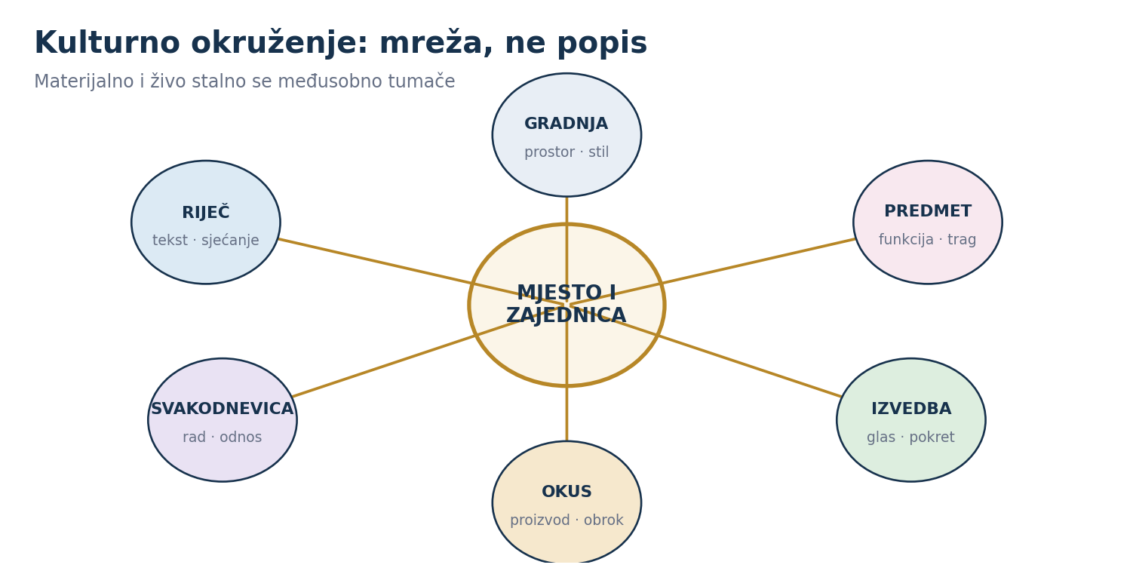
Slika 1. Kulturno okruženje kao mreža materijalnih i živih odnosa.
Izvorna ilustracija za ovaj dokument.

Šest pitanja na svakoj kulturnoj postaji
- Što publika može izravno opaziti?
- Tko je autor, nositelj, korisnik ili izvor znanja?
- Koja je funkcija sadržaja u izvornom i današnjem kontekstu?
- Što je potvrđena činjenica, a što tumačenje ili sjećanje?
- Čije glasove ne čujemo i kako izbjeći stereotip?
- Koju jednu poruku i pitanje publika nosi dalje?

R3.1

Graditeljska baština
Satnica | Oblik rada | Ishod cjeline
2 sata | Predavanje · vizualna analiza · rad na lokalitetu | Pretvoriti kulturni sadržaj u točnu, uključivu i etičnu interpretaciju na lokalitetu.

KLJUČNA PORUKA Građevina se ne tumači samo stilom. Vodič čita odnos namjene, prostora, materijala, konstrukcije, oblikovanja, pregradnji, zaštite i današnje uporabe.

Obvezna početna mreža lokaliteta
Prostorni tip | Primjeri za izbor | Interpretacijsko pitanje
Tvrđavni i gradski sklop | Tvrđa u Osijeku; Tvrđava Brod; povijesne jezgre Bjelovara, Daruvara, Požege, Virovitice i Iloka | Kako obrana, uprava, trgovina i svakodnevica dijele isti prostor?
Sakralna arhitektura | barokne crkve Slavonije; katedrala sv. Petra u Đakovu; katedralni i samostanski sklopovi regije | Kako obred, reprezentacija, akustika i urbanizam oblikuju doživljaj?
Dvorci i rezidencije | Daruvar – dvorac Janković; Virovitica – dvorac Pejačević; drugi potvrđeni primjeri | Kako se privatna moć, gospodarstvo i javna namjena mijenjaju?
Ruralna gradnja | panonska kuća, okućnica, gospodarske zgrade i naselje | Kako raspored prostora prati rad, obitelj, klimu i dostupne materijale?

Metoda vizualnog čitanja
Prva rečenica mora proizaći iz opažanja, ne iz etikete stila. Kandidat opisuje masu, tlocrtni slijed, pročelje, otvor, svod, toranj, materijal, trag dogradnje ili odnos zgrade i ulice. Tek zatim provjerava dataciju, autora, naručitelja i termin u stručnoj literaturi. Time izbjegava čestu pogrešku „staro = barokno”.
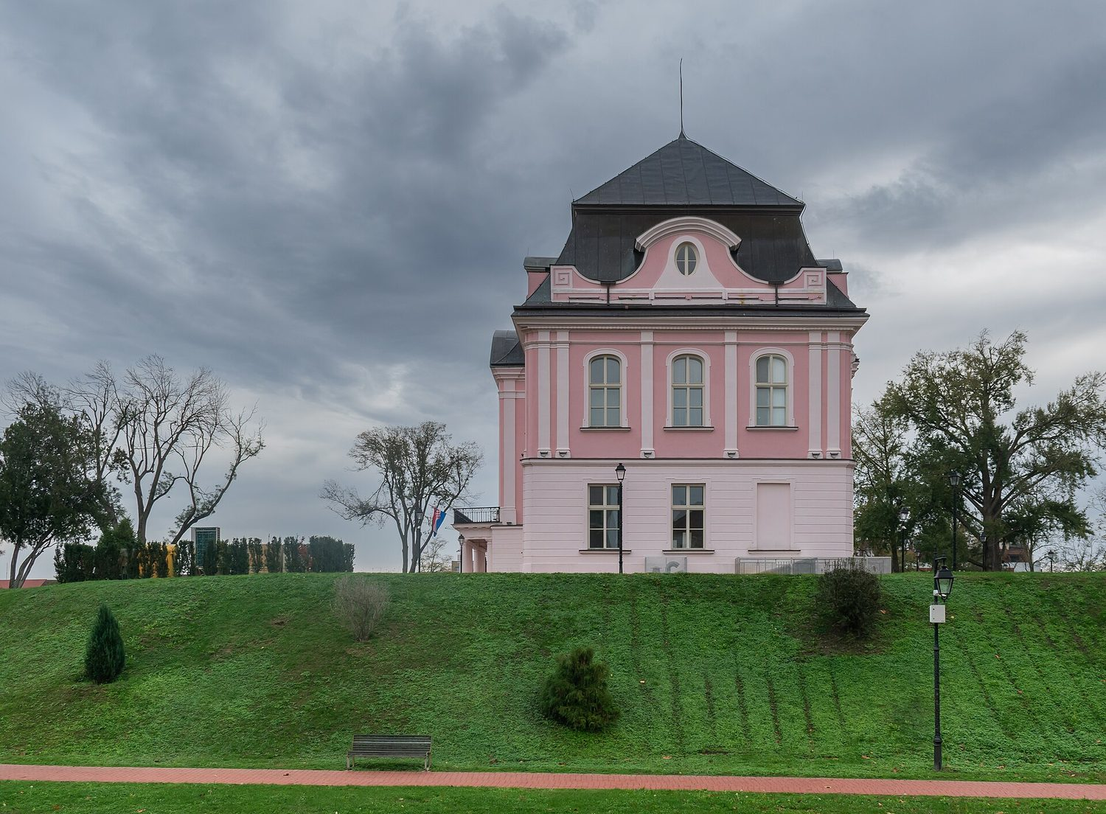
Slika 2. Dvorac Pejačević u Virovitici – vlastelinska rezidencija kao prostorni tip.
Foto: Tournasol7, Wikimedia Commons, CC BY-SA 4.0.
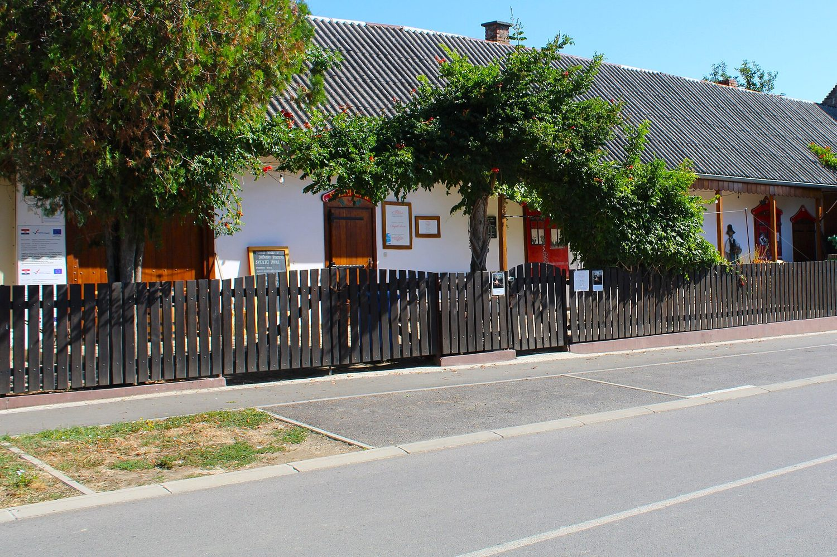
Slika 3. Panonska kuća u Karancu – ulično pročelje, dvorišni niz i ograda kao dio istoga sklopa.
Foto: Roland Puskaric, Wikimedia Commons, CC0.
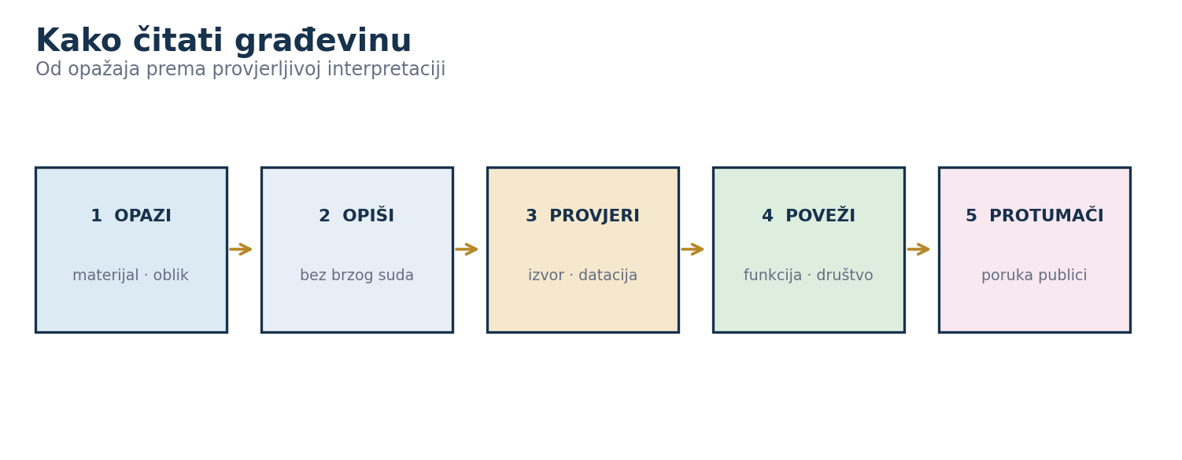
Slika 4. Metoda vizualnog čitanja građevine.
Izvorna ilustracija za ovaj dokument.
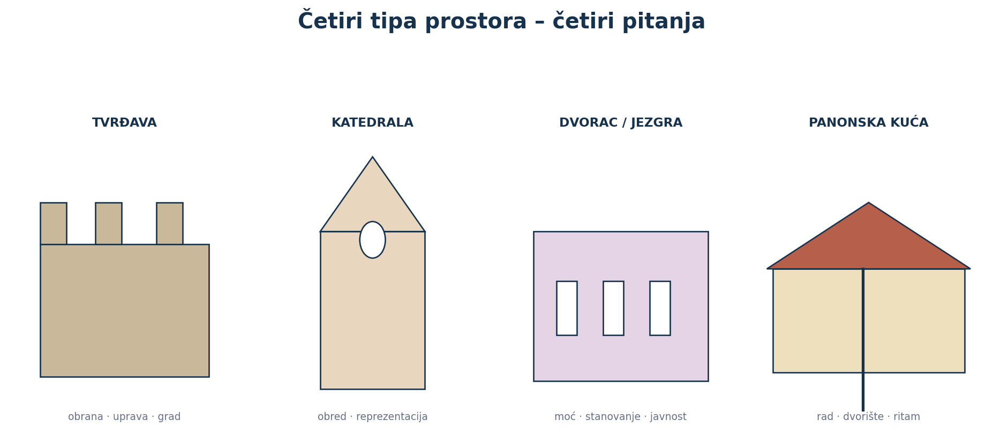
Slika 5. Različiti tipovi prostora traže različita interpretacijska pitanja.
Izvorna ilustracija; tipološka shema.

Barok, historicizam i slojevi
Barokna sakralna arhitektura tumači se kroz prostornu dramaturgiju, svjetlo, pokret, oltarnu cjelinu i odnos s obredom. Đakovačka katedrala važna je za čitanje historicizma, biskupskog projekta i urbanog znaka. Tvrđe Osijeka i Slavonskog Broda uspoređuju se kao vojni i urbani sustavi, a ne kao kulise. Datacije, atribucije i naziv stila moraju se provjeriti po konkretnom objektu; obnova i prenamjena dio su njegove biografije.
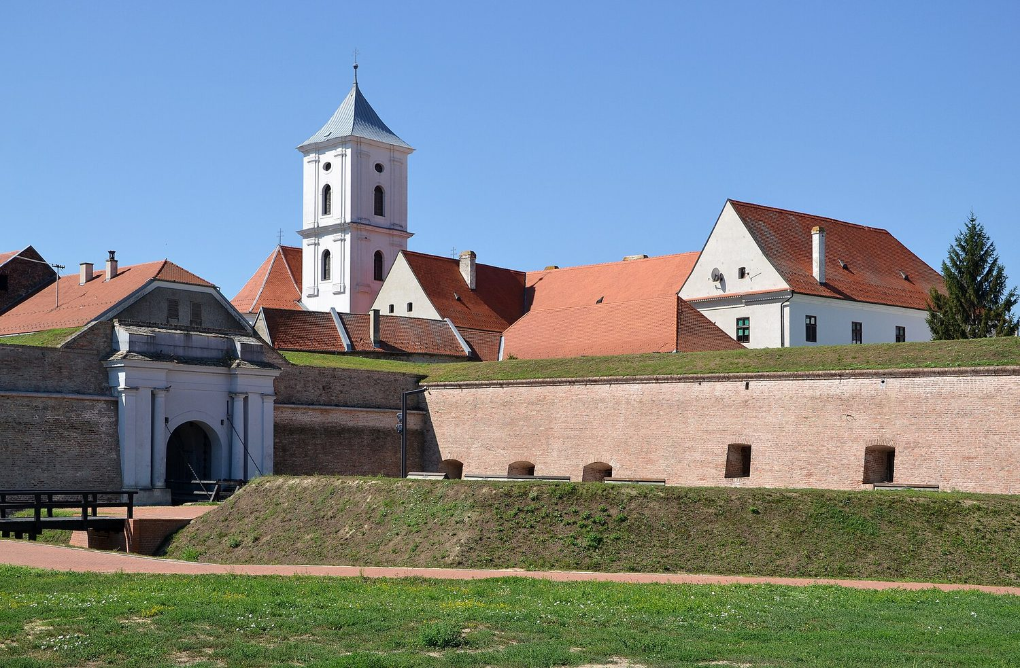
Slika 6. Osječka Tvrđa – vrata, zemljani nasipi i bastionski sustav uz gradsku jezgru.
Foto: Pudelek, Wikimedia Commons, CC BY-SA 4.0.
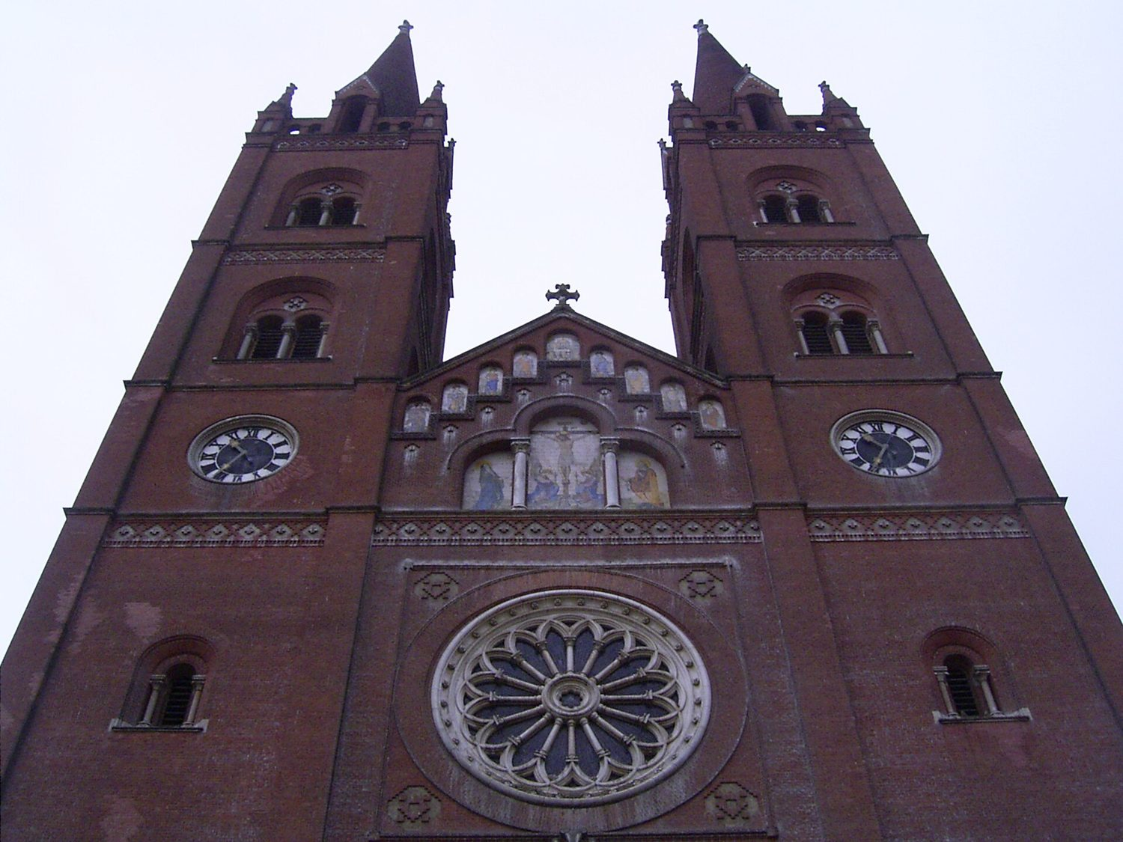
Slika 7. Katedrala sv. Petra u Đakovu – historicistički projekt kao urbani znak.
Foto: Christian Thieltges, Wikimedia Commons, CC BY-SA 3.0.
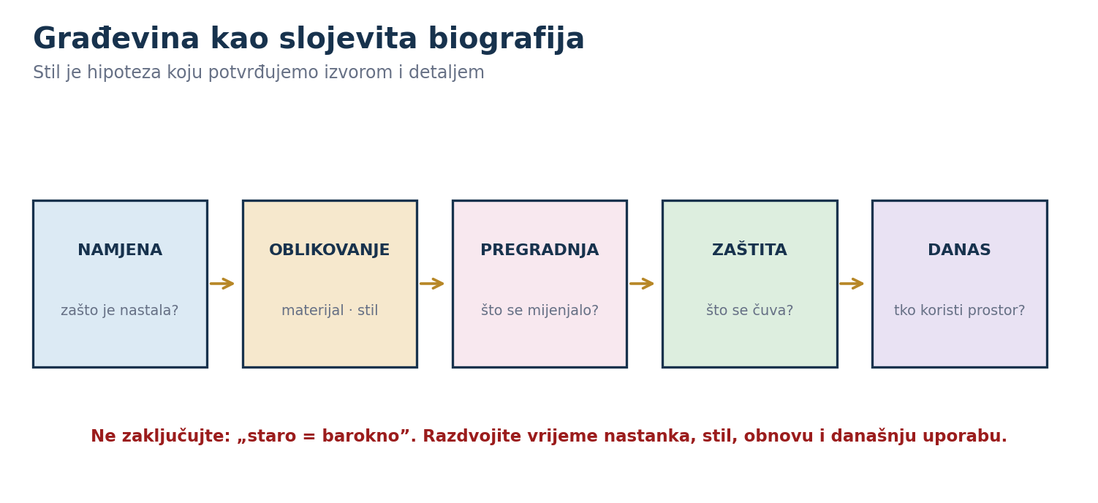
Slika 8. Građevina kao slojevita biografija.
Izvorna ilustracija za ovaj dokument.

Sakralni i zaštićeni prostor
- Potvrditi bogoslužje, dopušten ulaz, odijevanje, fotografiranje i kretanje skupine.
- Ne prekidati molitvu i ne tretirati liturgijski predmet kao dekoraciju.
- Konzervatorsku intervenciju tumačiti samo uz provjeren opis; ne zaključivati iz boje ili novog izgleda.
- Dostupnost osobama smanjene pokretljivosti i plan B provjeriti prije dolaska.

Što od ovoga i kako ide u vođenje
- Počnite jednim vidljivim detaljem pa otvorite funkciju i društveni kontekst.
- Usporedite tvrđavu, katedralu, dvorac i kuću prema svrsi, kretanju i korisnicima.
- Ne skrivajte slojeve: pregradnja i prenamjena mogu biti nosivi dio priče.
- Završite pitanjem koje vraća pogled publike na prostor.
PORTFELJ Izradite karticu jedne građevine: tri opažaja, funkcija, provjerena datacija/atribucija, jedan sloj promjene, poruka publici, operativna provjera i dva izvora.

R3.2

Likovna i književna baština
Satnica | Oblik rada | Ishod cjeline
2 sata | Predavanje · posjet muzeju/galeriji · analiza predmeta | Pretvoriti kulturni sadržaj u točnu, uključivu i etičnu interpretaciju na lokalitetu.

KLJUČNA PORUKA Umjetničko djelo ili muzejski predmet nije ilustracija već dokaz ljudske odluke, vještine, uporabe, narudžbe, prikupljanja i čuvanja.

Barokni oltari i crkveni inventar
Oltar se čita kao cjelina arhitekture, slike, skulpture, ornamenta i liturgijske funkcije. Vodič razlikuje ikonografski motiv, materijal, radionicu ili autora, naručitelja, smještaj u prostoru i konzervatorsko stanje. Ne pripisuje autorstvo po sličnosti i ne izmišlja simboliku: kada podatak nije potvrđen, govori o opaženom obliku i jasno označava granicu znanja.

Muzejski predmet i njegova dokumentacija
Vrijednost predmeta proizlazi i iz njegova podrijetla: tko ga je izradio, koristio, sačuvao, prikupio i opisao. Legenda u vitrini početna je točka, ali za vođenje se provjeravaju inventarni podaci, kustoski tekst i uvjeti snimanja. Replika, rekonstrukcija i original moraju biti jasno imenovani.
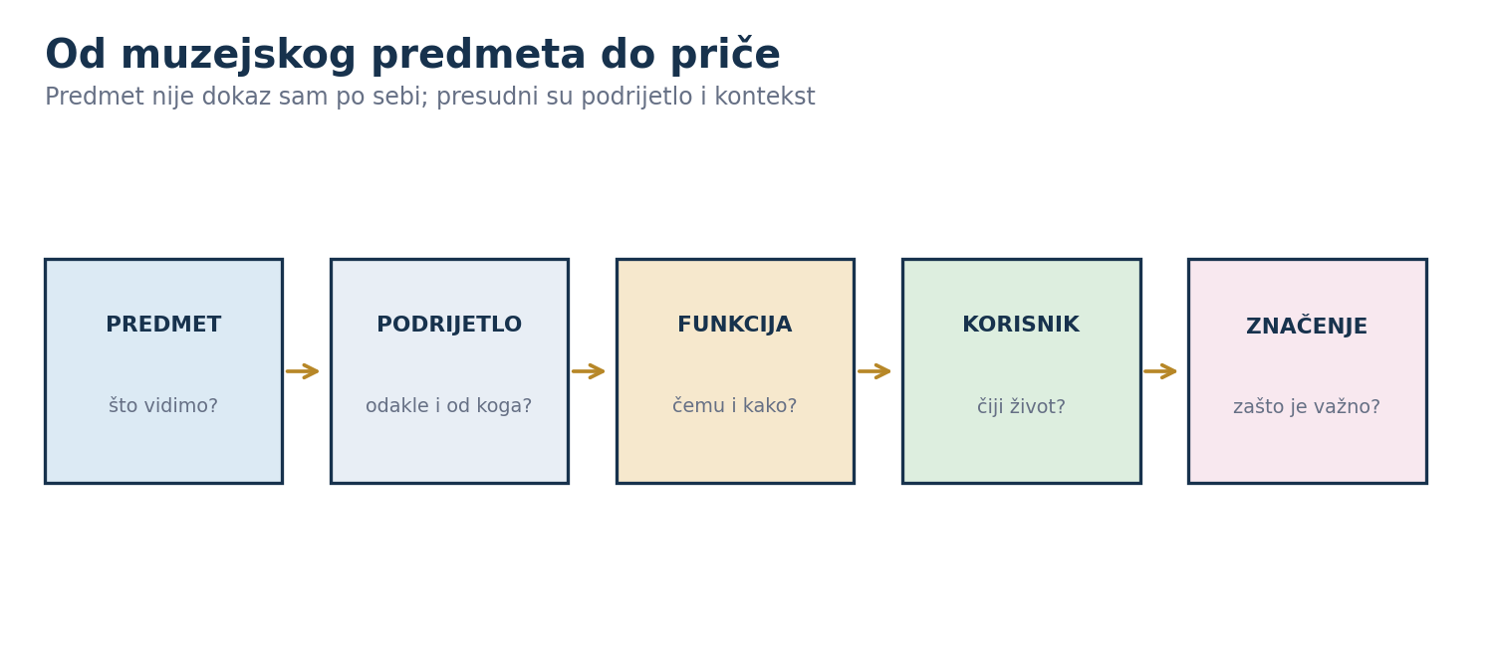
Slika 9. Od opažanja predmeta prema provjerljivoj priči.
Izvorna ilustracija za ovaj dokument.

Zavičajni muzeji i galerije kao partneri
Ustanova / zbirka | Što kandidat provjerava | Moguća postaja
zavičajni i gradski muzej | predmet, podrijetlo, autor legende, pravo fotografiranja | jedan predmet – jedan životni kontekst
galerija / likovna zbirka | autorstvo, datacija, tehnika, provenijencija, autorska prava | formalni detalj – društvena poruka
sakralna zbirka | liturgijska funkcija, svetost prostora, režim posjeta | predmet u odnosu na obred i zajednicu
arhiv / knjižnica | signatura, izdanje, pravo citiranja i reprodukcije | dokument ili naslovnica kao trag mjesta

Književnici i kulturni djelatnici vezani uz regiju
Književna geografija nije popis rođenih osoba. Veza s mjestom mora se dokazati životom, djelom, institucijom, motivom ili recepcijom. Kandidat bira kratak zakonito upotrebljiv ulomak ili parafrazu, objašnjava kontekst i vraća tekst konkretnom pogledu, ulici, krajoliku ili društvenom pitanju. Za djela pod autorskim pravom koristi se samo opseg dopušten licencom ili zakonskom iznimkom.
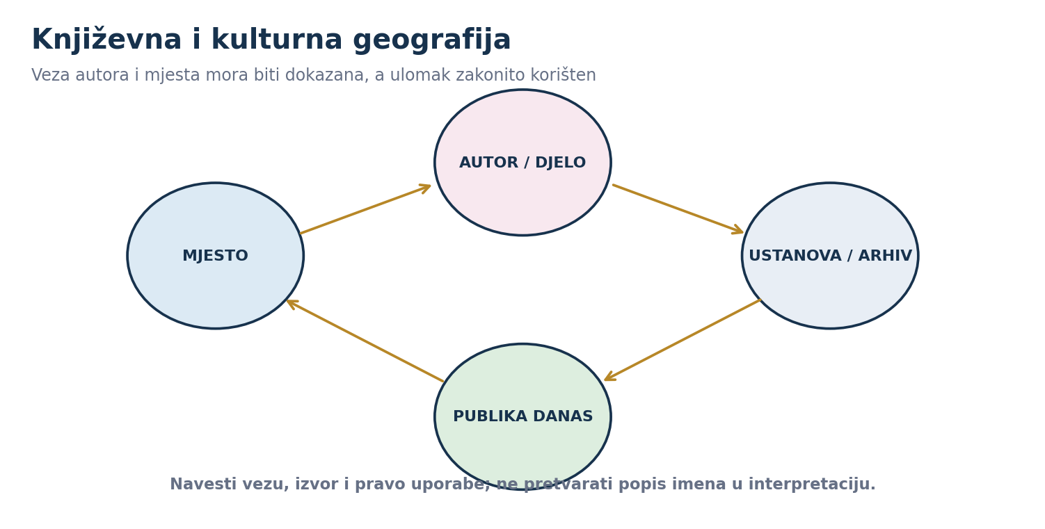
Slika 10. Mreža književne i kulturne geografije.
Izvorna ilustracija za ovaj dokument.

Pitanja gostu kustosu
- Koji podatak o predmetu publika najčešće pogrešno pretpostavlja?
- Kako je predmet dospio u zbirku i što o njegovu podrijetlu još nije poznato?
- Koji je detalj moguće pokazati bez ugrožavanja predmeta ili prostora?
- Kako ustanova želi biti navedena i koje su fotografije dopuštene?
- Koje zajednice ili pojedinci mogu dopuniti muzejski glas?

Što od ovoga i kako ide u vođenje
- Jedan predmet ili jedan ulomak nosi postaju; ne nabrajajte inventar.
- Uvedite predmet preko opažanja, zatim podrijetla, funkcije, korisnika i značenja.
- Autorstvo i simboliku navodite samo uz potvrdu.
- Kustoski glas i glas korisnika predmeta ne moraju biti isti – pokažite odnos.
PORTFELJ Izradite karticu jednog predmeta, djela ili autora vezanog uz lokaciju: opažaj, provenijencija/veza s mjestom, funkcija, poruka, pravo uporabe, pitanje publici i dva izvora.

R3.3

Nematerijalna baština
Satnica | Oblik rada | Ishod cjeline
2 sata | Predavanje · audio/video analiza · razgovor s nositeljima | Pretvoriti kulturni sadržaj u točnu, uključivu i etičnu interpretaciju na lokalitetu.

KLJUČNA PORUKA Nematerijalna baština živa je samo dok je zajednice smatraju svojom, izvode je, mijenjaju i prenose. UNESCO upis nije vlasništvo turističke industrije niti dokaz da je jedna izvedba jedina „autentična”.

Etička polazišta
Prema UNESCO-ovim etičkim načelima zajednice, skupine i pojedinci imaju prvenstvenu ulogu u očuvanju vlastite nematerijalne baštine. Sudjelovanje u snimanju, intervjuu ili turističkom prikazu mora biti slobodno, prethodno i informirano. Čuvanje ne znači zamrzavanje: praksa se prenosi zato što ostaje važna i može se iznova stvarati.
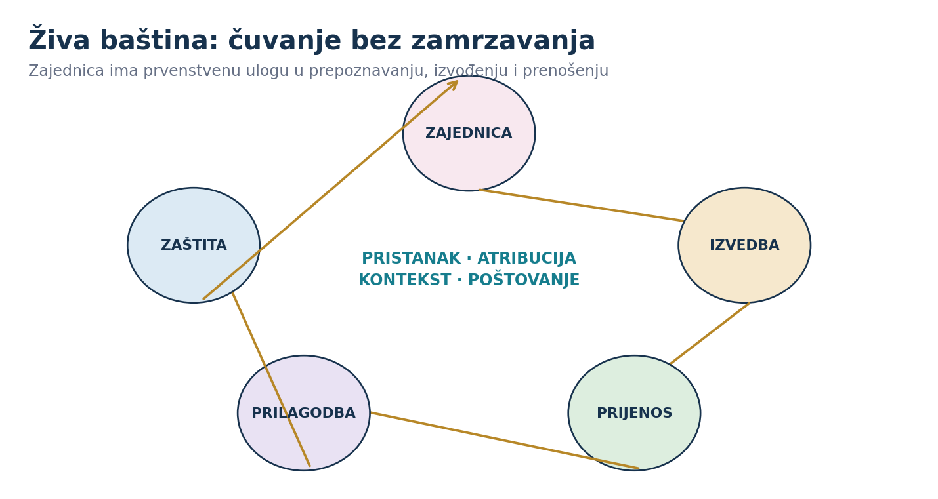
Slika 11. Ciklus žive baštine: zajednica, izvedba, prijenos, prilagodba i zaštita.
Izvorna ilustracija prema UNESCO-ovim načelima očuvanja.

Bećarac
Bećarac je vokalno-instrumentalni izričaj duboko ukorijenjen u Slavoniji, Baranji i Srijemu. UNESCO ga je 2011. uvrstio na Reprezentativni popis nematerijalne kulturne baštine čovječanstva. Interpretacija naglašava stvaranje i odgovor u izvedbi, humor, improvizaciju, društveni odnos i prigodu. Vodič ne izmišlja „izvorne” stihove, ne prisvaja izvođačku ulogu i ne prešućuje da sadržaj može biti višeznačan ili neprimjeren pojedinoj publici.

Proljetni ophod kraljica ili ljelja iz Gorjana
Ophod mladih žena i djevojaka iz Gorjana izvodi se u proljeće, u vrijeme Duhova, s podijeljenim ulogama, pjesmom i plesom tijekom ophoda zajednicom. UNESCO ga je 2009. uvrstio na Reprezentativni popis. Vodič opisuje strukturu i lokalni kontekst, ali ne organizira improviziranu „rekonstrukciju” bez nositelja i njihova pristanka.
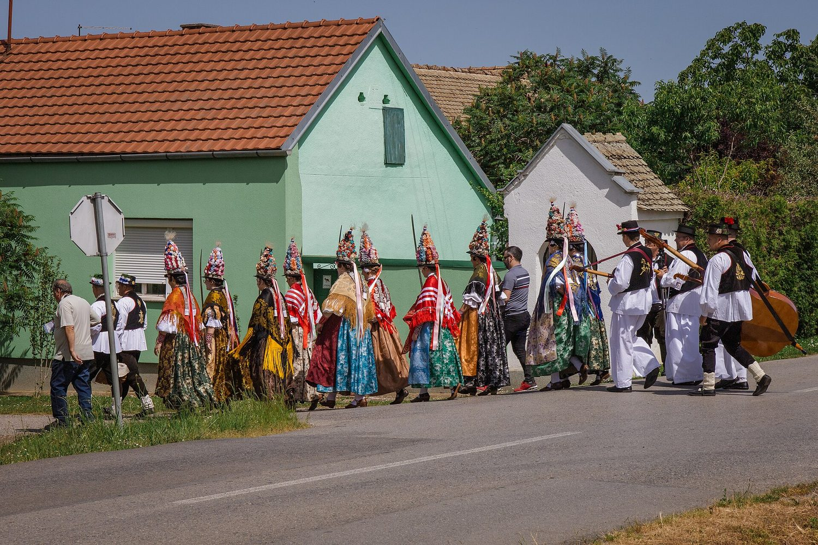
Slika 12. Ophod ljelja kroz Gorjane – praksa se odvija u prostoru zajednice, a ne na pozornici.
Foto: Iruka~enwiki, Wikimedia Commons, CC BY 4.0; javna izvedba, 2024.
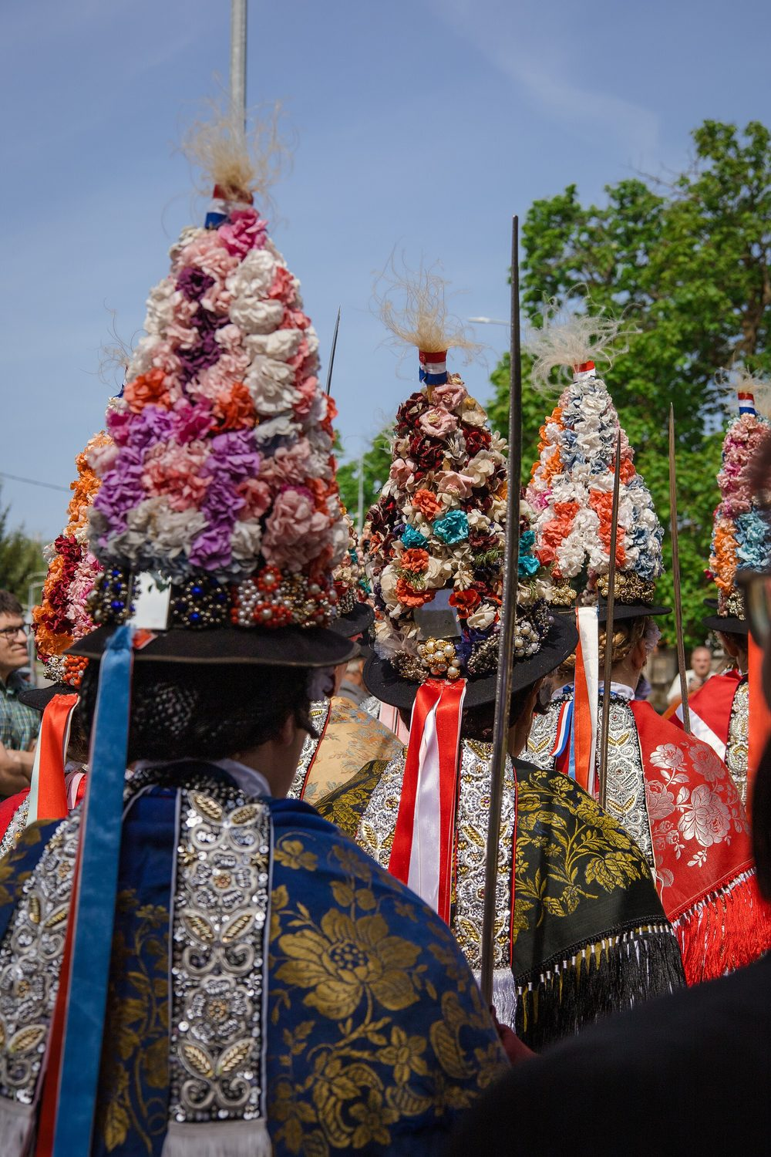
Slika 13. Oglavlja ljelja izbliza – izrada, materijal i uloga u ophodu traže objašnjenje nositelja.
Foto: Iruka~enwiki, Wikimedia Commons, CC BY 4.0; javna izvedba, 2024.
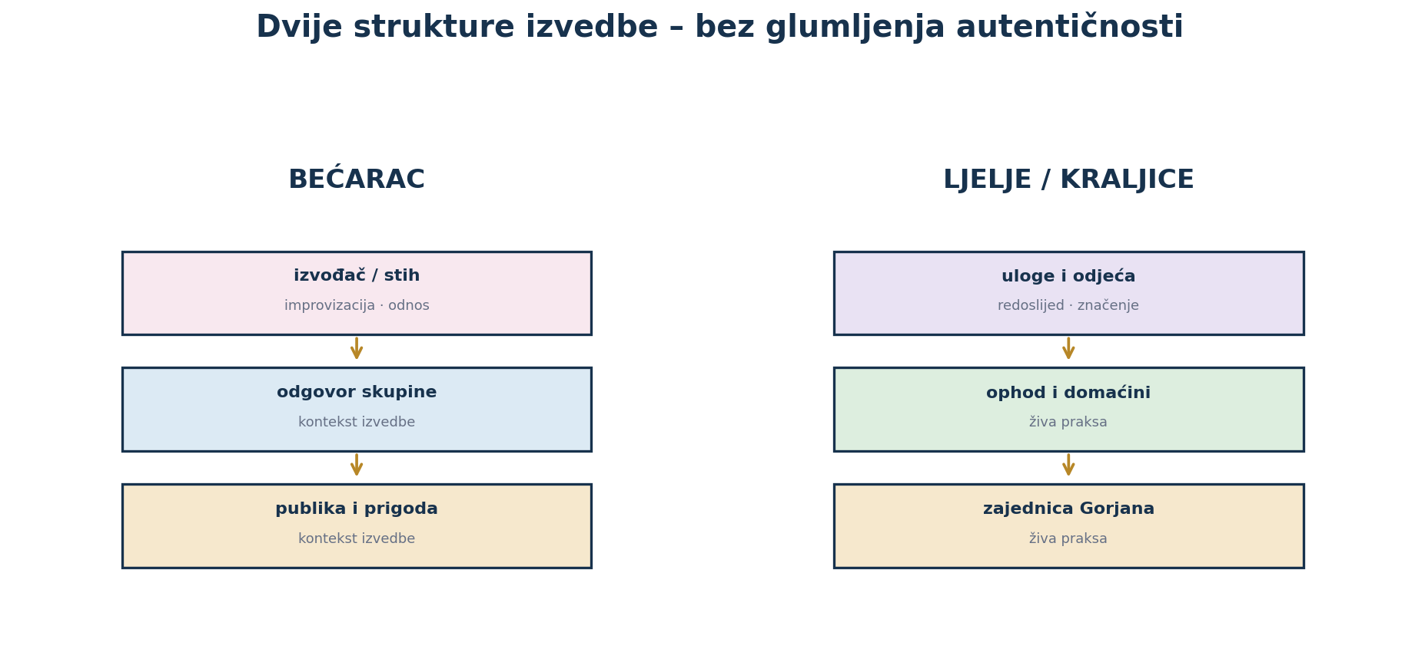
Slika 14. Strukture bećarca i ophoda ljelja – didaktička usporedba.
Izvorna ilustracija prema službenim UNESCO opisima; bez reprodukcije stihova.

Tambura, običaji, nošnje i vez
Tamburaška tradicija tumači se kroz glazbalo, sastav, način učenja, repertoar i prigodu, a ne kao jedinstveni zvuk cijele regije. Običaji godišnjeg i životnog ciklusa promatraju se u konkretnom mjestu i razdoblju. Nošnja nije kostim bez povijesti: kroj, materijal, način izrade, dob, status i prigoda traže stručan izvor i glas nositelja. Vez se ne svodi na ornament nego se povezuje s radom, znanjem, uporabom i prijenosom.
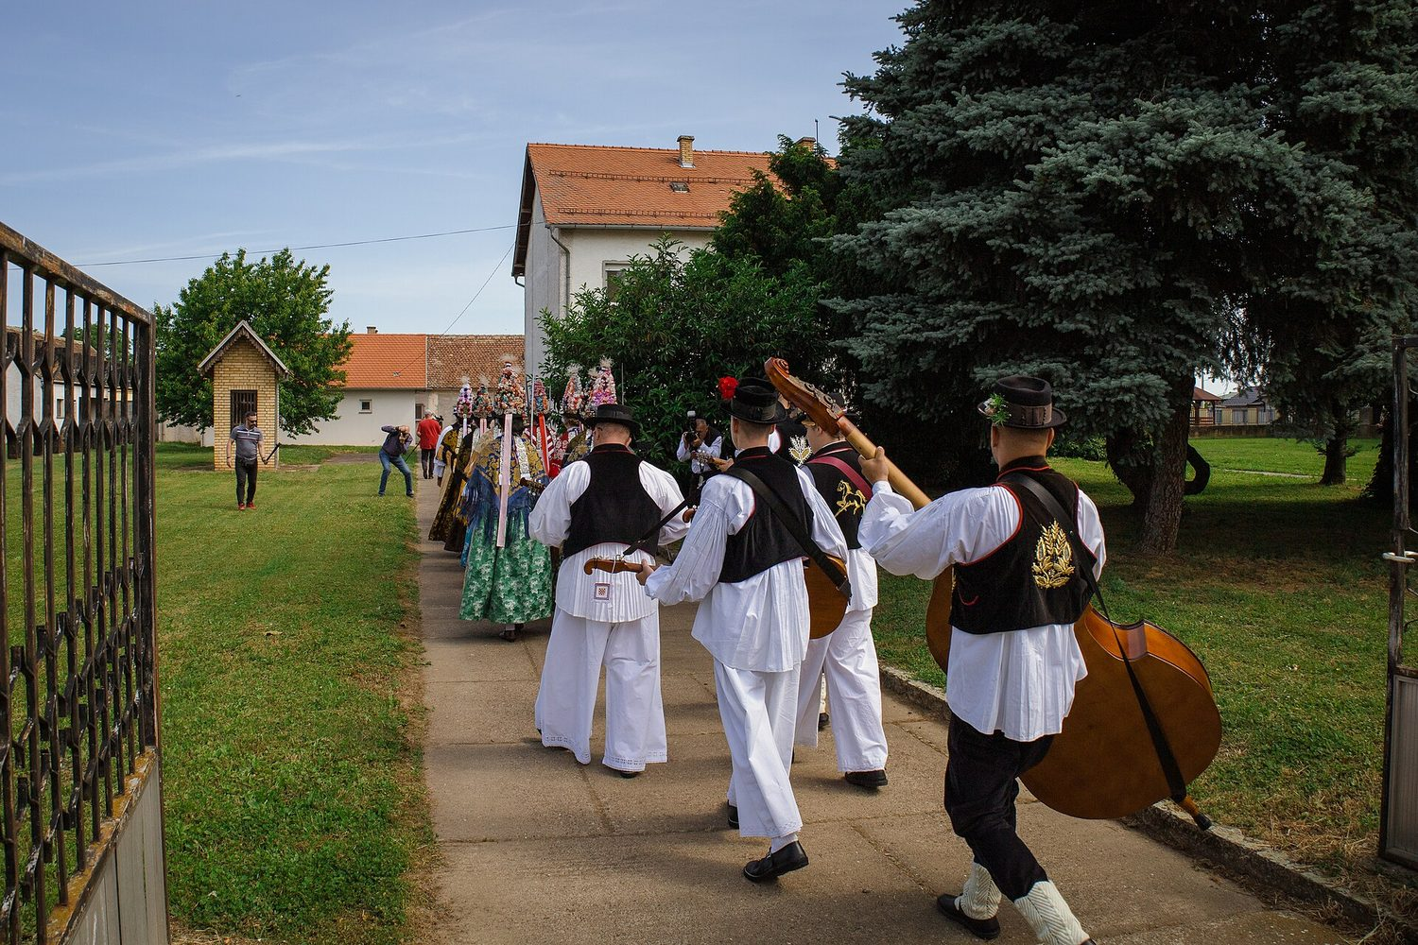
Slika 15. Tamburaška pratnja u ophodu – glazbalo, sastav i prigoda čine cjelinu.
Foto: Iruka~enwiki, Wikimedia Commons, CC BY 4.0; javna izvedba, 2024.

Đakovački vezovi i Vinkovačke jeseni
Manifestacije omogućuju susret, javni prikaz i prijenos baštine, ali pozornica nije cijela tradicija. Program, selekcija, koreografija, turizam i mediji oblikuju ono što publika vidi. Aktualne datume i sadržaj treba provjeriti na službenim stranicama; u kanonskom tekstu ne pretvaraju se u trajnu činjenicu.
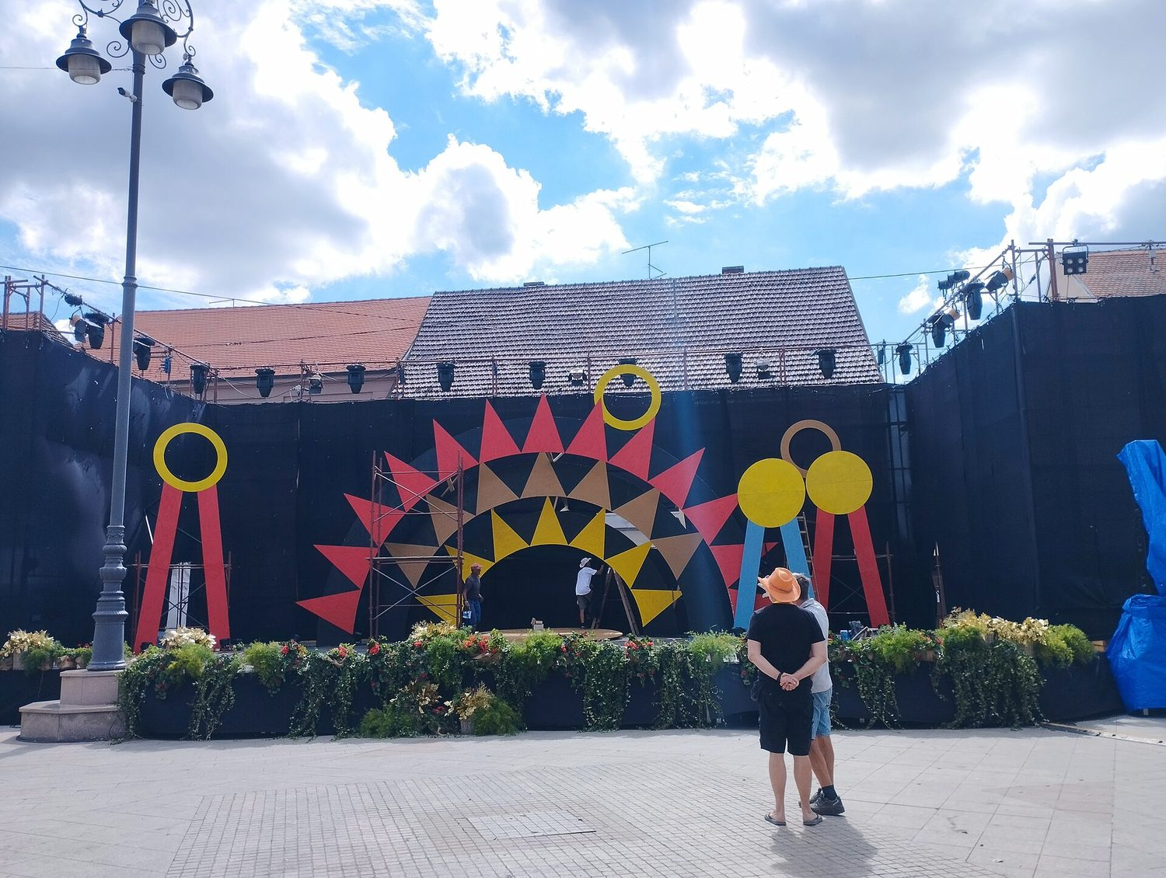
Slika 16. Pozornica Vinkovačkih jeseni – manifestacija odabire i oblikuje ono što publika vidi.
Foto: MirkoS18, Wikimedia Commons, CC BY-SA 4.0.
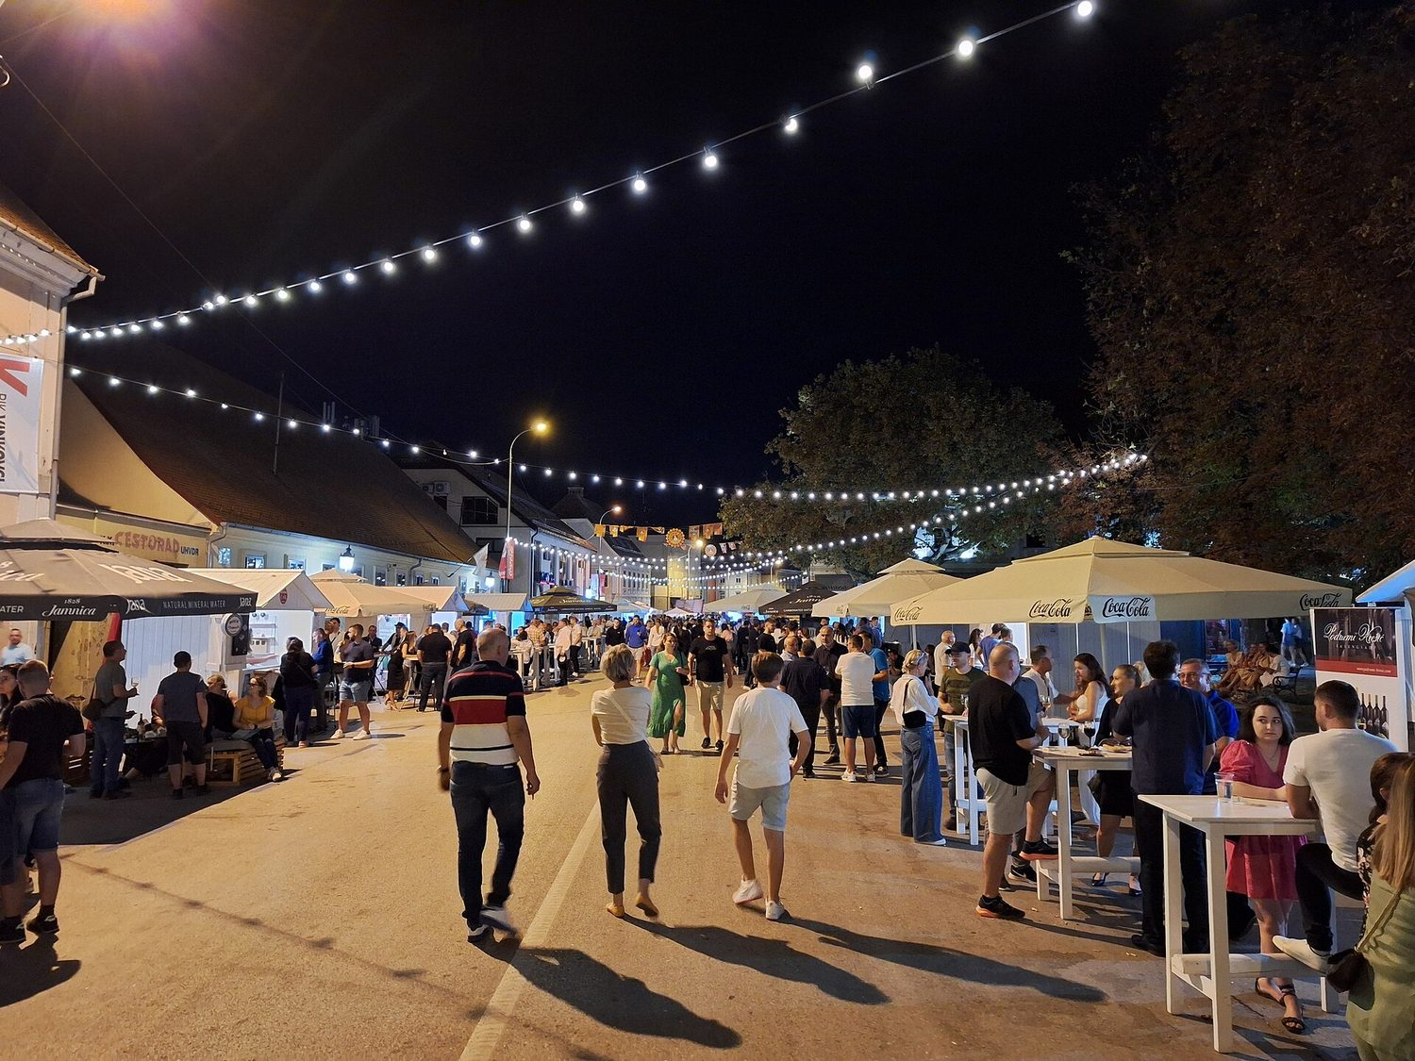
Slika 17. Festivalska ulica navečer – susret, prijenos i turistička ponuda dijele isti prostor.
Foto: IvanOS, Wikimedia Commons, CC BY-SA 3.0 HR.
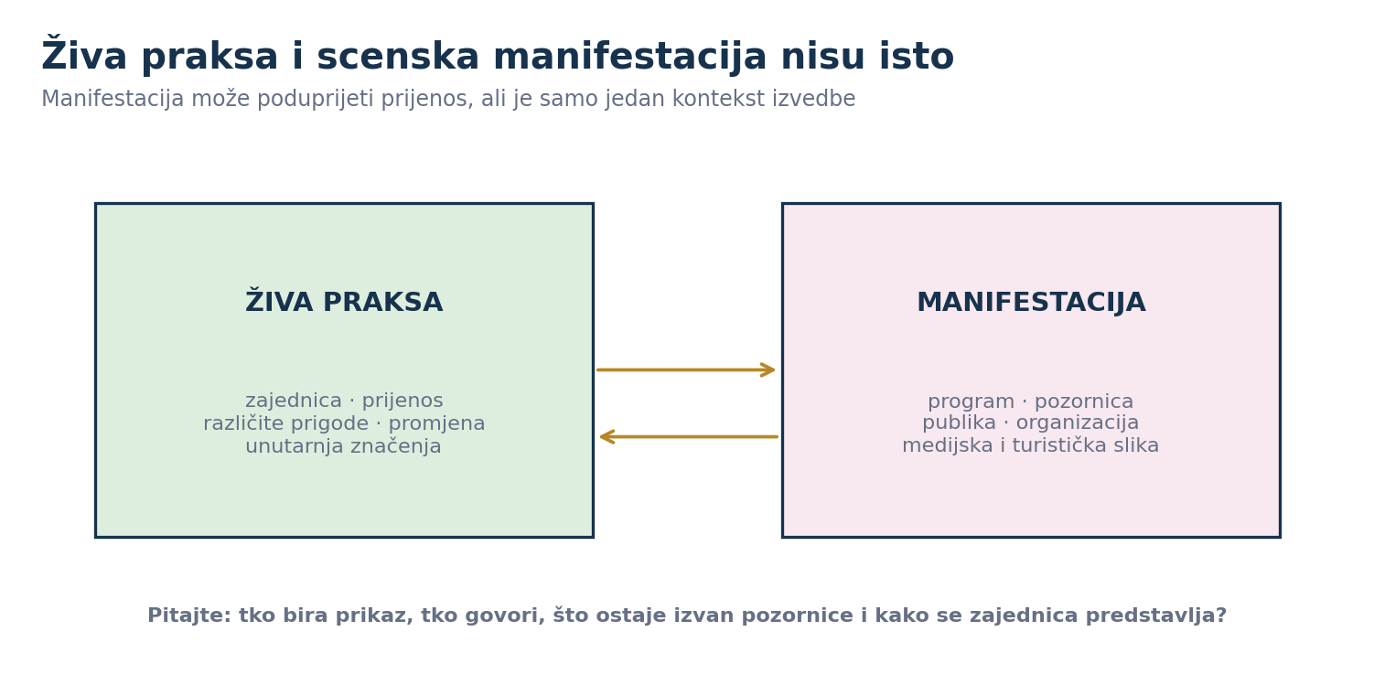
Slika 18. Razlika i odnos žive prakse i manifestacije.
Izvorna ilustracija za ovaj dokument.
Situacija | Obvezna provjera | Neprihvatljiva praksa
audio/video snimanje | pristanak nositelja, domaćina i snimljenih osoba; prava glazbe | tajno snimanje ili objava izvan dogovorene svrhe
djeca i maloljetnici | suglasnost odgovorne osobe i zaštita identiteta | pritiskanje djeteta da nastupi radi grupe
sveti ili privatni sadržaj | što je javno, tko smije prenijeti i u kojem kontekstu | izlaganje zatvorenog sadržaja kao atrakcije
dijalekt, nošnja, šala | kompetencija, kontekst i samopredstavljanje zajednice | karikiranje naglaska, odjeće ili identiteta

Što od ovoga i kako ide u vođenje
- Najprije predstavite nositelje i prigodu, zatim strukturu izvedbe.
- UNESCO status objasnite kao obvezu očuvanja, ne kao medalju autentičnosti.
- Razlikujte praksu u zajednici, scensku izvedbu i turističku demonstraciju.
- Pitajte zajednicu kako želi biti predstavljena i navedena.
PORTFELJ Osmislite interpretaciju od 90 sekundi za jedan element žive baštine: nositelji, prigoda, način prijenosa, jedna promjena kroz vrijeme, izvor zajednice, zaštitna radnja i etička granica.

R3.4

Enogastronomija
Satnica | Oblik rada | Ishod cjeline
2 sata | Predavanje · degustacijski prikaz · dizajn postaje | Pretvoriti kulturni sadržaj u točnu, uključivu i etičnu interpretaciju na lokalitetu.

KLJUČNA PORUKA Hrana i vino tumače odnos sirovine, znanja, sezone, rada, propisa, krajolika i gostoprimstva. Kušanje mora biti informirano, uključivo i sigurno.

Zaštićeni nazivi nisu opći pridjevi
„Baranjski kulen” registriran je kao zaštićena oznaka zemljopisnog podrijetla 2015., a „Slavonski kulen”/„Slavonski kulin” 2017. To nisu zamjenjivi nazivi za svaki kulen iz istočne Hrvatske. Vodič provjerava točan registrirani naziv, oznaku na proizvodu, proizvođača i važeću specifikaciju; oznaka potvrđuje vezu proizvoda i propisanog sustava, ali ne ovlašćuje vodiča da daje proizvoljan rang kvalitete.
Tvrdnja | Provjera prije izgovora | Sigurna formulacija
„Ovo je zaštićeni kulen.” | registrirani naziv, znak, proizvođač i specifikacija | „Proizvod je označen registriranim nazivom …; oznaka znači …”
„Ovo je izvorni recept.” | čiji recept, mjesto, razdoblje i izvor | „Domaćin priprema ovu varijantu prema …”
„Graševina je tipična za sva vinogorja jednako.” | položaj, proizvođač, berba, vinifikacija i izvor | „Na ovom položaju i u ovoj izvedbi proizvođač ističe …”

Jela i vinska područja
Čobanac i fiš-paprikaš žive su kulinarske prakse s lokalnim, obiteljskim i ugostiteljskim varijantama. Umjesto „jedinog pravog recepta”, interpretacija uspoređuje namjenu jela, dostupne sirovine, postupak, posuđe i društvenu prigodu. Vinogorja Kutjeva, Erduta, Iloka i Baranje čitaju se kroz položaj, tlo, klimu, sortu, podrum, rad proizvođača i tržište. Graševina je važna interpretacijska nit, ali svaka kušana boca traži vlastite podatke.
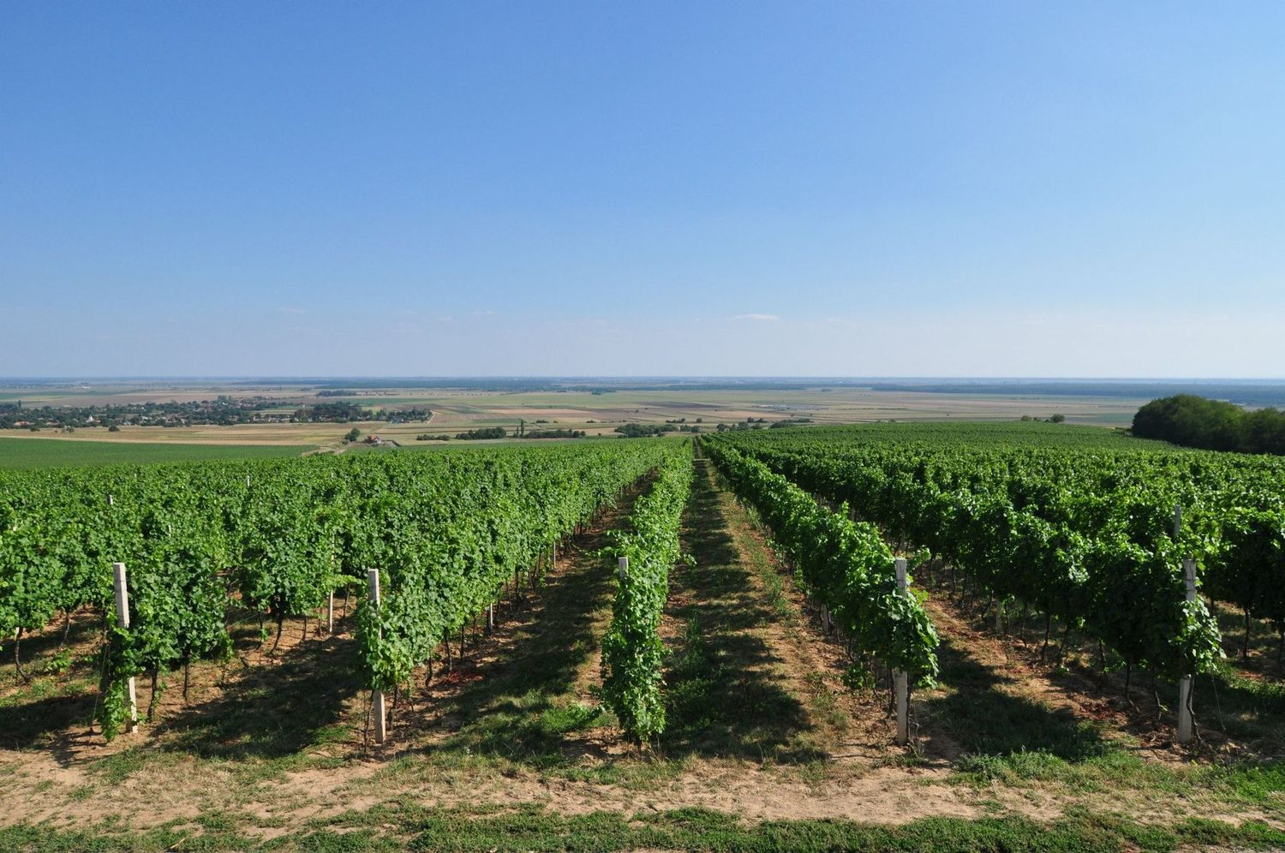
Slika 19. Vinogradi u Baranji – položaj i nagib kao dio priče o vinogorju.
Foto: Misalalic, Wikimedia Commons, CC BY-SA 4.0.
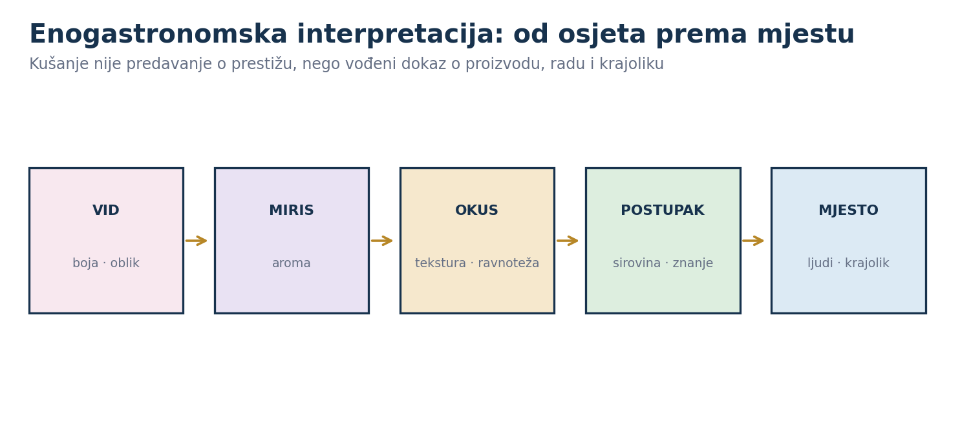
Slika 20. Slijed vođenog osjetilnog i kulturnog čitanja proizvoda.
Izvorna ilustracija za ovaj dokument.

Odgovorna degustacija
- Najaviti sastojke i alergene; podatke potvrđuje domaćin/proizvođač.
- Osigurati vodu, mogućnost neprobanja i jednako vrijednu bezalkoholnu opciju.
- Maloljetnicima ne posluživati alkohol; poštovati propise i politiku domaćina.
- Ne poticati količinu ni natjecanje; ponuditi pljuvačnice gdje je primjereno.
- Ne davati zdravstvene tvrdnje niti povezivati alkohol s vožnjom ili sposobnošću.
- Provjeriti stepenice, podlogu, temperaturu, ventilaciju, izlaz i kapacitet prostora.

Primjer postaje u podrumu za 30 osoba
Skupina se dijeli samo ako domaćin potvrdi kapacitet, osoblje i siguran tok. Brifing objašnjava prostor, trajanje, alergene i dobrovoljnost kušanja. Tri manje skupine mogu rotirati kroz proizvod, prostor/podrum i vođeni osjetilni zadatak. Trajanje se ne propisuje kanonski: prilagođava se lokaciji, akustici, pokretljivosti i planu domaćina.
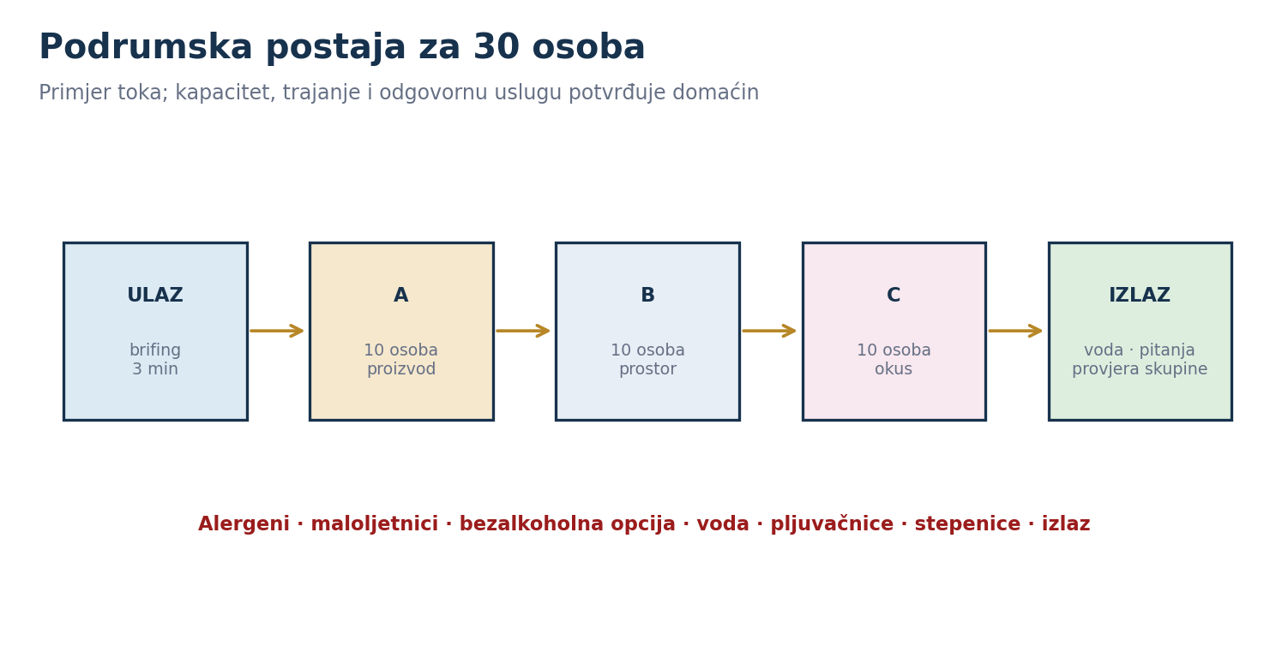
Slika 21. Primjer toka podrumske postaje za skupinu od 30 osoba.
Izvorna ilustracija; operativni plan potvrđuje domaćin.

Što od ovoga i kako ide u vođenje
- Počnite osjetom, zatim objasnite postupak, ljude i krajolik.
- Zaštićeni naziv izgovorite točno i objasnite što oznaka doista jamči.
- Varijantu recepta pripišite izvoru; ne proglašavajte je jedinom autentičnom.
- Jednako kvalitetno uključite gosta koji ne kuša alkohol ili određenu hranu.
PORTFELJ Izradite plan enogastronomske postaje za 30 osoba: tok, trajanje po fazama, domaćin, predmet interpretacije, alergeni, bezalkoholna opcija, dostupnost, sigurnost, provjera oznake i dva izvora.

R3.5

Svakodnevna kultura života i rada
Satnica | Oblik rada | Ishod cjeline
2 sata | Predavanje · etnografski primjeri · multiperspektivna vježba | Pretvoriti kulturni sadržaj u točnu, uključivu i etičnu interpretaciju na lokalitetu.

KLJUČNA PORUKA Svakodnevica nije romantična pozadina. Ona uključuje rad, znanje, nejednakost, suradnju, migracije, promjene tehnologije i različite načine pripadanja.

Ravničarsko poljodjelstvo i salaši
Poljodjelstvo se tumači kao sustav zemljišta, vode, usjeva, alata, vlasništva, sezonskog rada, tržišta i obiteljskih odnosa. Salaš nije samo slikovita kuća izvan naselja, nego prostorna organizacija života i proizvodnje čiji se oblik i funkcija mijenjaju. Povijesni opis ne smije se automatski preslikati na današnje gospodarstvo.
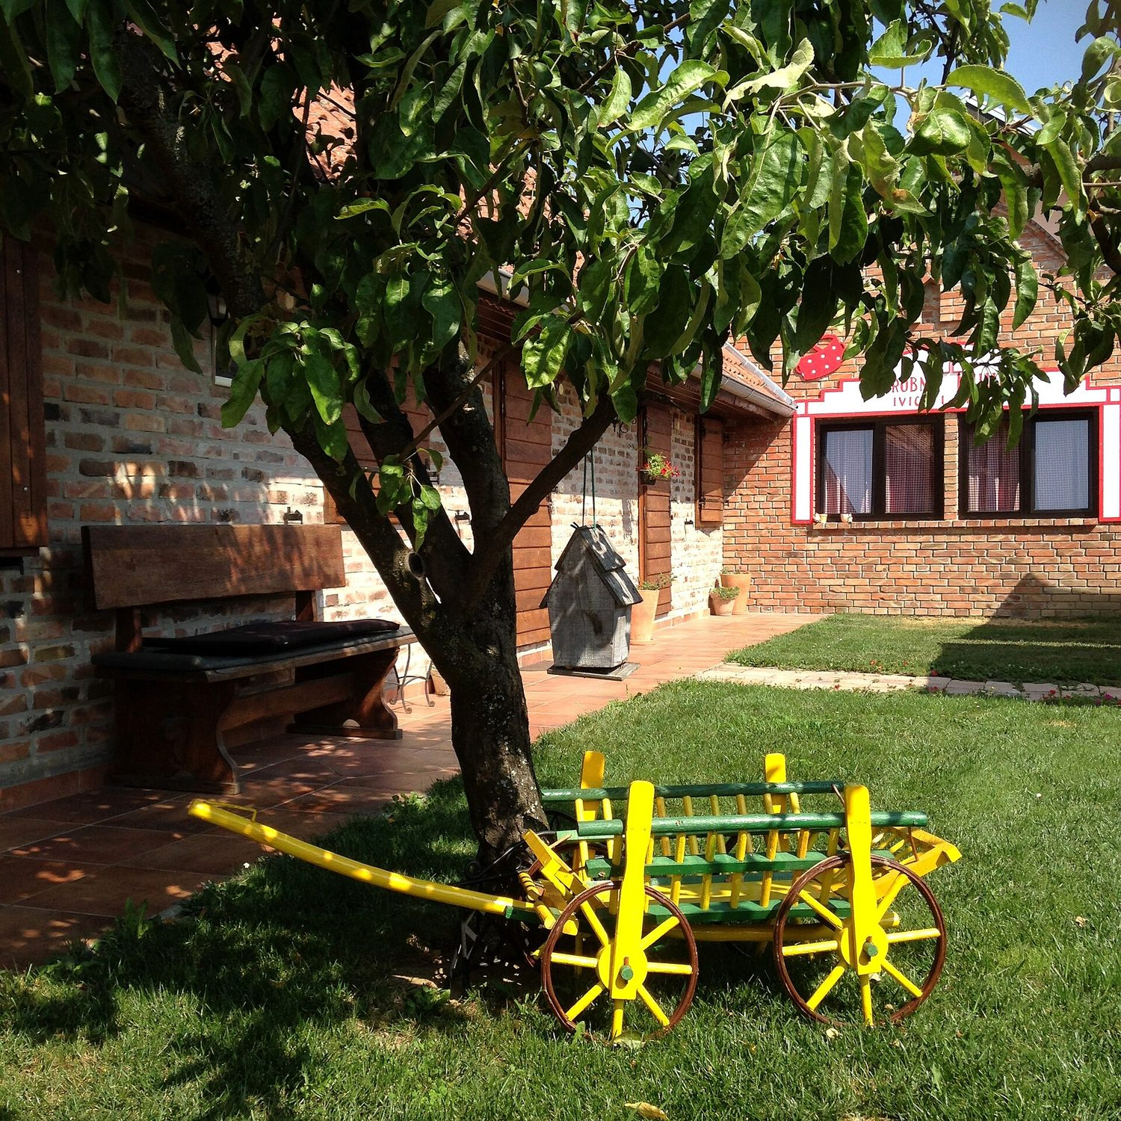
Slika 22. Okućnica u Karancu – dvorište, gospodarski predmeti i svakodnevna organizacija prostora.
Foto: Euterpa Globtroter, Wikimedia Commons, CC BY-SA 4.0.

Zavičajne zajednice i nacionalne manjine
Šokačka i druge zavičajne zajednice te nacionalne manjine Podunavlja predstavljaju se preko vlastitih ustanova, kazivača, arhiva i suvremenih aktivnosti. Identitet nije zatvoren popis nošnje, jela i jezika, niti svi članovi zajednice žive pripadnost jednako. Vodič izbjegava formulacije „oni su svi”, jasno navodi čiji iskaz prenosi i, gdje je moguće, uključuje više glasova.
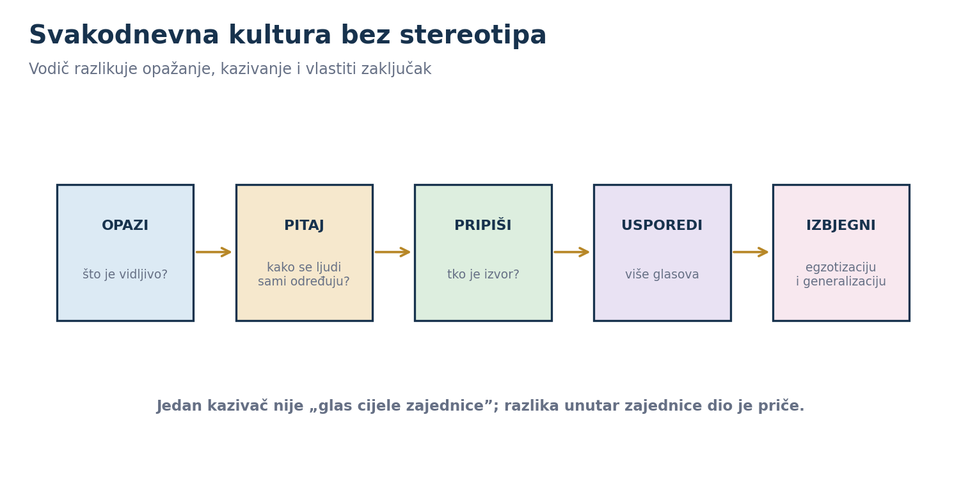
Slika 23. Metoda interpretacije svakodnevice bez stereotipa.
Izvorna ilustracija za ovaj dokument.

Suvremeni kulturni život i manifestacije
Kulturni život regije uključuje ustanove, udruge, škole, nezavisne inicijative, amatersko stvaralaštvo, festivale, nove medije i svakodnevna mjesta susreta. Tradicija i suvremenost nisu suprotnosti: zajednice biraju što će čuvati, mijenjati, izvoditi ili napustiti. Vodič stoga povezuje povijesni trag s današnjim stvarateljem i pitanjem budućnosti.

Rad s kazivačima
Faza | Postupak | Dokaz odgovornosti
prije razgovora | objasniti svrhu, publiku, snimanje, pohranu i pravo povlačenja | zabilježen pristanak i dogovor o navođenju
tijekom razgovora | otvorena pitanja; bez prisile i traženja „egzotičnog” odgovora | kazivač može odbiti temu ili zaustaviti snimanje
nakon razgovora | provjeriti citat, kontekst i način predstavljanja | autorizacija prema dogovoru; ograničena uporaba
u vođenju | navesti tko govori i razlikovati sjećanje od dokumentirane činjenice | nema generalizacije na cijelu zajednicu

Što od ovoga i kako ide u vođenje
- Pokažite kako rad i prostor oblikuju jedan drugoga.
- Identitet predstavite kroz samoodređenje i više glasova, ne kroz tipiziranje.
- Povežite povijesni običaj s današnjom praksom i promjenom.
- Završite pitanjem što zajednica želi prenijeti dalje i pod kojim uvjetima.
PORTFELJ Osmislite interpretaciju jedne teme svakodnevice kroz tri glasa: institucionalni izvor, kazivač/ica i vidljivi trag. Za svaki glas navedite pristanak ili pravo uporabe, granicu tvrdnje i zajedničku poruku.

Sažetak R3: što kandidat mora moći
Područje | Minimalni dokaz ishoda
Graditeljska baština | Od opažaja dolazi do funkcije, stila i sloja promjene uz provjerenu dataciju.
Likovna i književna baština | Tumači jedan predmet ili tekst kroz podrijetlo, uporabu, pravo i mjesto.
Nematerijalna baština | Daje prvenstvo nositeljima, razlikuje praksu i pozornicu te poštuje pristanak.
Enogastronomija | Točno koristi oznaku, vodi uključivo kušanje i upravlja alergenima i alkoholom.
Svakodnevica i identitet | Koristi više glasova, pripisuje izvor i izbjegava stereotip.
Vođenje | Jedna poruka, opažanje, pitanje, etička granica i aktualna operativna provjera.

Obvezni izlazni zadatak
JEDNA KARTICA TEKSTA Izradite interpretacijsku karticu jedne kulturne lokacije ili prakse Regije I. Kartica sadrži: vidljivi/čujni/osjetilni trag; provjerljivu činjenicu; glas nositelja ili ustanove; jednu nosivu poruku; pitanje publici; etičku granicu; operativnu provjeru; najmanje dva pouzdana izvora.

Obvezna ustanova ili terenska vježba
Kandidat izvodi najmanje jednu vježbu u kulturnoj ustanovi, sakralnom prostoru, kod nositelja žive baštine ili u odgovorno organiziranoj enogastronomskoj postaji. Izvedba uključuje dogovor s domaćinom, dvije interpretacijske postaje, prilagodbu publici, poštovanje prava i kratku refleksiju o tome čiji je glas korišten.

Pitanja za provjeru znanja i usmenu izvedbu
NAČIN ODGOVORA Odgovor mora povezati konkretan lokalitet ili praksu, provjerljivu činjenicu, glas nositelja, interpretacijsku odluku i etičko-operativnu provjeru. Nabrajanje naziva nije dovoljan dokaz ishoda.

Pitanja iz početne banke Programa povezana s R3
Br. u banci | Pitanje
7 | Predstavite bećarac i ophod kraljica iz Gorjana te objasnite kako se elementi nematerijalne baštine uključuju u vođenje.
8 | Kako biste oblikovali enogastronomsku postaju u iločkom ili kutjevačkom podrumu za skupinu od 30 osoba?

ISPITNI OKVIR R3 se provjerava jednim pitanjem vrijednim 6 bodova; prag je 3 boda. Pitanje treba biti vezano uz konkretnu lokaciju, a početna banka obnavlja se najmanje 20 % po ispitnom roku, prema Programu.

Dodatna formativna pitanja
- Kako biste na pročelju razlikovali opažaj od tvrdnje o stilu?
- Zašto obnova i prenamjena pripadaju biografiji građevine?
- Kako muzejski predmet pretvarate u priču bez izmišljanja provenijencije?
- Kako zakonito i smisleno uključujete književni ulomak u vođenje?
- Što u praksi znači prvenstvena uloga zajednice u očuvanju žive baštine?
- Zašto scenska izvedba na manifestaciji nije cijela tradicija?
- Kako biste predstavili bećarac bez izmišljanja „autentičnih” stihova?
- Koja je razlika između Baranjskog kulena i Slavonskog kulena/Slavonskog kulina kao registriranih naziva?
- Koje provjere prethode degustaciji za skupinu s maloljetnicima i alergijama?
- Kako tri različita glasa sprječavaju stereotipnu sliku zajednice?

Kriteriji vrednovanja usmene izvedbe
Kriterij | Odlična izvedba | Nedovoljna izvedba
Točnost i izvori | Razlikuje činjenicu, glas i interpretaciju; izvori su primjereni. | Izmišljena atribucija, pogrešan status ili tvrdnja bez izvora.
Mjesto i predmet | Opažaj vodi prema funkciji, značenju i odnosu s ljudima. | Popis stilova, imena ili jela bez veze s lokalitetom.
Zajednica i etika | Pristanak, atribucija, više glasova i jasne granice. | Prisvajanje, stereotip, tajno snimanje ili glumljenje autentičnosti.
Operativna izvedba | Provjerava pristup, domaćina, prava, alergene, sigurnost i alternativu. | Ignorira bogoslužje, kapacitet, alkohol, alergene ili pravo uporabe.
Interpretacija | Jedna nosiva poruka, sudjelovanje publike i prilagodba. | Enciklopedijsko predavanje bez opažanja i pitanja.

Pojmovnik
Pojam | Radna definicija za vodiča
Kulturno okruženje | Mreža materijalnih oblika, živih praksi, institucija, sjećanja i suvremenih odnosa u prostoru.
Historicizam | Arhitektonska i umjetnička praksa 19. stoljeća koja svjesno bira i prerađuje povijesne stilove.
Provenijencija | Dokumentirano podrijetlo i povijest vlasništva ili kretanja predmeta/djela.
Ikonografija | Prepoznavanje i tumačenje motiva i tema u vizualnom djelu na temelju izvora i konteksta.
Nematerijalna kulturna baština | Prakse, izrazi, znanja i vještine koje zajednice prepoznaju kao dio svoje baštine i prenose dalje.
Nositelj baštine | Zajednica, skupina ili pojedinac koji praksu smatra svojom, izvodi je, održava ili prenosi.
Očuvanje / safeguarding | Mjere koje podupiru održivost i prijenos žive baštine bez njezina zamrzavanja.
Slobodan, prethodan i informiran pristanak | Dobrovoljan dogovor prije sudjelovanja, uz razumljivu svrhu, način uporabe i mogućnost povlačenja.
Manifestacija | Organizirani javni događaj koji odabire i oblikuje kulturne sadržaje; nije sinonim za cjelinu tradicije.
ZOZP / PGI | EU oznaka za proizvod čija je kvaliteta, ugled ili druga značajka povezana sa zemljopisnim podrijetlom prema specifikaciji.
Senzorna interpretacija | Vođeno opažanje izgleda, mirisa, okusa i teksture povezano s postupkom, mjestom i ljudima.
Stereotip | Pojednostavljena i kruta predodžba koja razlike unutar zajednice svodi na navodno zajedničku osobinu.

Izvori za v0.9 i obvezna provjera prije v1.0
UREDNIČKA NAPOMENA Prije izdanja v1.0 potrebno je dopuniti pune bibliografske zapise, datume pristupa, inventarne oznake, registre kulturnih dobara, točne uvjete korištenja, recenzentske potvrde i kontakte nositelja/domaćina.
- Program seminara za posebni dio stručnog ispita po regijama – Regija I, R3 (dokument naručitelja).
- UNESCO Intangible Cultural Heritage: Ethics and Intangible Cultural Heritage; Safeguarding without freezing; Involvement of communities, groups and individuals. ich.unesco.org
- UNESCO: Bećarac singing and playing from Eastern Croatia (Representative List, 2011). ich.unesco.org/en/RL/becarac-singing-and-playing-from-eastern-croatia-00358
- UNESCO: Spring procession of Ljelje/Kraljice (queens) from Gorjani (Representative List, 2009). ich.unesco.org/en/RL/spring-procession-of-ljelje-kraljice-queens-from-gorjani-00235
- Ministarstvo kulture i medija: Registar kulturnih dobara Republike Hrvatske i službeni pregled nematerijalnih dobara na UNESCO-ovu Reprezentativnom popisu. min-kulture.gov.hr
- Nadležni konzervatorski odjeli i službene evidencije za odabrane građevine, inventar i kulturno-povijesne cjeline.
- Muzejski dokumentacijski centar i službene stranice regionalnih muzeja, galerija, arhiva i knjižnica – inventarni i posjetiteljski podaci. mdc.hr
- Službene ustanove i organizatori Đakovačkih vezova i Vinkovačkih jeseni – aktualni programi, pravila snimanja i kontakti nositelja.
- EUR-Lex: Provedbena uredba Komisije (EU) 2015/1579 – Baranjski kulen (ZOZP/PGI). eur-lex.europa.eu/eli/reg_impl/2015/1579/oj
- EUR-Lex: Provedbena uredba Komisije (EU) 2017/1992 – Slavonski kulen/Slavonski kulin (ZOZP/PGI). eur-lex.europa.eu/eli/reg_impl/2017/1992/oj
- Europska komisija: eAmbrosia – registar oznaka zemljopisnog podrijetla; provjera aktualnog naziva i specifikacije prije izvedbe.
- Službene stranice vinogorja, proizvođača i domaćina u Kutjevu, Erdutu, Iloku i Baranji – podaci o proizvodu, posjetu, alergenima i odgovornoj usluzi.
- Hrvatski zavod za javno zdravstvo i važeći hrvatski propisi – sigurnost hrane, alergeni, alkohol i zaštita maloljetnika.
- Izvori zajednice: autorizirani razgovori, udruge, kulturno-umjetnička društva, vjerske i manjinske ustanove; za svaki zapis evidentirati pristanak i opseg uporabe.

Hijerarhija izvora
- Registar, propis i službeni izvor koriste se za status, naziv, pravila i aktualne uvjete.
- Konzervatorska, muzejska i recenzirana stručna literatura koristi se za dataciju, atribuciju, stil i kontekst.
- Nositelji i kazivači koriste se za iskustvo, značenje, izvedbu i samopredstavljanje – uz pristanak i atribuciju.
- Promotivni tekst može otvoriti pitanje, ali ne zamjenjuje stručnu potvrdu.

Popis ilustracija i prava uporabe
Dokument sadrži dvije vrste ilustracija. Dvanaest shema izrađeno je izvorno za ovaj kanonski tekst; one su didaktičke, a ne rekonstrukcije konkretnih objekata, nošnji, koreografija, receptura ili prostora. Jedanaest fotografija preuzeto je s Wikimedia Commonsa pod licencijama CC BY, CC BY-SA ili CC0; uz svaku su navedeni autor i licencija, a trajne poveznice nalaze se u prilogu. Fotografije žive baštine prikazuju javne izvedbe i ne zamjenjuju glas nositelja: prije uporabe u vlastitim materijalima treba zatražiti suglasnost zajednice. Ilustracije su numerirane redoslijedom pojavljivanja. Prije javne objave preporučuje se stručna provjera oznaka i konačno definiranje licence naručitelja.
Br. | Naziv | Status prava | Revizija
1 | Kulturni sustav | Izvorna shema; v0.9.1 | provjeriti prije v1.0
2 | Dvorac Pejačević, Virovitica | Tournasol7 / Wikimedia Commons / CC BY-SA 4.0 | licencija provjerena
3 | Panonska kuća u Karancu | Roland Puskaric / Wikimedia Commons / CC0 | licencija provjerena
4 | Vizualno čitanje | Izvorna shema; v0.9.1 | provjeriti prije v1.0
5 | Tipologije gradnje | Izvorna shema; v0.9.1 | provjeriti prije v1.0
6 | Osječka Tvrđa – vrata i bastioni | Pudelek / Wikimedia Commons / CC BY-SA 4.0 | licencija provjerena
7 | Katedrala sv. Petra, Đakovo | Christian Thieltges / Wikimedia Commons / CC BY-SA 3.0 | licencija provjerena
8 | Slojevi građevine | Izvorna shema; v0.9.1 | provjeriti prije v1.0
9 | Predmet i priča | Izvorna shema; v0.9.1 | provjeriti prije v1.0
10 | Književna geografija | Izvorna shema; v0.9.1 | provjeriti prije v1.0
11 | Živa baština | Izvorna shema; v0.9.1 | provjeriti prije v1.0
12 | Ophod ljelja kroz Gorjane | Iruka~enwiki / Wikimedia Commons / CC BY 4.0 | javna izvedba; suglasnost zajednice zatražiti za daljnju uporabu
13 | Oglavlja ljelja | Iruka~enwiki / Wikimedia Commons / CC BY 4.0 | javna izvedba; kao gore
14 | Bećarac i ljelje | Izvorna shema; v0.9.1 | provjeriti prije v1.0
15 | Tamburaška pratnja u ophodu | Iruka~enwiki / Wikimedia Commons / CC BY 4.0 | javna izvedba; kao gore
16 | Pozornica Vinkovačkih jeseni | MirkoS18 / Wikimedia Commons / CC BY-SA 4.0 | licencija provjerena
17 | Festivalska ulica, Vinkovačke jeseni | IvanOS / Wikimedia Commons / CC BY-SA 3.0 HR | licencija provjerena
18 | Praksa i manifestacija | Izvorna shema; v0.9.1 | provjeriti prije v1.0
19 | Vinogradi u Baranji | Misalalic / Wikimedia Commons / CC BY-SA 4.0 | licencija provjerena
20 | Enogastronomski slijed | Izvorna shema; v0.9.1 | provjeriti prije v1.0
21 | Podrumska postaja | Izvorna shema; v0.9.1 | provjeriti prije v1.0
22 | Okućnica u Karancu | Euterpa Globtroter / Wikimedia Commons / CC BY-SA 4.0 | licencija provjerena
23 | Bez stereotipa | Izvorna shema; v0.9.1 | provjeriti prije v1.0

Trajne poveznice na izvore fotografija
Svih jedanaest fotografija preuzeto je s Wikimedia Commonsa 30. kolovoza 2026. Poveznica je trajni identifikator datoteke; na njoj se nalaze puni podaci o autoru, licenciji i povijesti datoteke. Kod licencija CC BY i CC BY-SA obvezno je navesti autora, naziv licencije i poveznicu na njezin tekst, a kod CC BY-SA izvedeni se materijal dijeli pod istim uvjetima. Fotografije ljelja i Vinkovačkih jeseni prikazuju javne izvedbe; slobodna licencija pokriva autorska prava fotografa, ali ne zamjenjuje suglasnost zajednice ni prikazanih osoba za nove namjene. Sheme (br. 1, 4, 5, 8, 9, 10, 11, 14, 18, 20, 21 i 23) izrađene su za ovaj dokument i nemaju vanjski izvor.
Br. | Ilustracija i trajna poveznica
2 | Dvorac Pejačević, Virovitica — https://commons.wikimedia.org/wiki/File:Pejacevic_Palace_in_Virovitica_%281%29.jpg
3 | Panonska kuća u Karancu — https://commons.wikimedia.org/wiki/File:Ehemaliges_Bauernhaus_in_Karanac.jpg
6 | Osječka Tvrđa – vrata i bastioni — https://commons.wikimedia.org/wiki/File:Tvr%C4%91a%2C_Osijek_04.jpg
7 | Katedrala sv. Petra, Đakovo — https://commons.wikimedia.org/wiki/File:Front_Cathedral_Dakovo.JPG
12 | Ophod ljelja kroz Gorjane — https://commons.wikimedia.org/wiki/File:Ljelje_Gorjani_2024-05-19_12_village_procession.jpg
13 | Oglavlja ljelja — https://commons.wikimedia.org/wiki/File:Ljelje_Gorjani_2024-05-19_06_crown_detail.jpg
15 | Tamburaška pratnja u ophodu — https://commons.wikimedia.org/wiki/File:Ljelje_Gorjani_2024-05-19_07_musicians.jpg
16 | Pozornica Vinkovačkih jeseni — https://commons.wikimedia.org/wiki/File:Vinkova%C4%8Dke_jeseni_-_%D0%92%D0%B8%D0%BD%D0%BA%D0%BE%D0%B2%D0%B0%D1%87%D0%BA%D0%B5_%D1%98%D0%B5%D1%81%D0%B5%D0%BD%D0%B8_2023._03.jpg
17 | Festivalska ulica, Vinkovačke jeseni — https://commons.wikimedia.org/wiki/File:Vinkova%C4%8Dke_jeseni_2023._%282%29.jpg
19 | Vinogradi u Baranji — https://commons.wikimedia.org/wiki/File:Wine_route_in_Baranja.jpg
22 | Okućnica u Karancu — https://commons.wikimedia.org/wiki/File:Karanac%2C_Baranja.jpg

Revizijska matrica za izdanje v1.0
Područje audita | Provjerava | Kriterij prihvaćanja
Graditeljska i likovna baština | povjesničar umjetnosti + konzervator | točne datacije, atribucije, termini, registri i pravila sakralnog prostora
Muzejska i književna baština | kustos + književni povjesničar | provenijencija, kontekst, zakonito citiranje i reprezentativan izbor
Nematerijalna baština | etnolog + nositelji | pristanak, samopredstavljanje, kontekst i očuvanje bez zamrzavanja
Enogastronomija | stručnjak GI + tehnolog/enolog + domaćin | točni nazivi, specifikacije, senzorna terminologija i provediva postaja
Pravo i sigurnost | pravnik + stručnjak hrane/alkohola | autorska i osobna prava, alergeni, maloljetnici, odgovorna usluga
Zajednice i uključivost | predstavnici zajednica + metodičar | nema stereotipa; zastupljeni različiti glasovi i dostupna izvedba
Jezik i vizuali | lektor + dizajner pristupačnosti | standardni hrvatski, čitljivost, alt-opisi, naslovi i prava uporabe; kod fotografija provjeren autor, licencija, trajna poveznica i primjerenost prikaza zajednice

ODLUKA ZA OBJAVU Oznaka v1.0 dopuštena je tek nakon zatvaranja svih revizijskih stavki i evidentiranja imena recenzenata, datuma, verzije izvora, suglasnosti nositelja i uredničkih odluka.

Kontrolna lista pristupačnosti
- Svaka ilustracija ima smislen opis i tekstualne oznake; boja nije jedini nositelj značenja.
- Naslovi slijede hijerarhiju; tablice imaju ponovljena zaglavlja i jednostavnu strukturu.
- Audio/video materijal mora imati titlove, transkript i opis relevantnog zvuka ili pokreta.
- Degustacijska i terenska izvedba predviđa pristupačan ulaz ili jednakovrijednu zamjenu.
- Konačni PDF/HTML provjerava se tipkovnicom i čitačem zaslona nakon izvoza.

